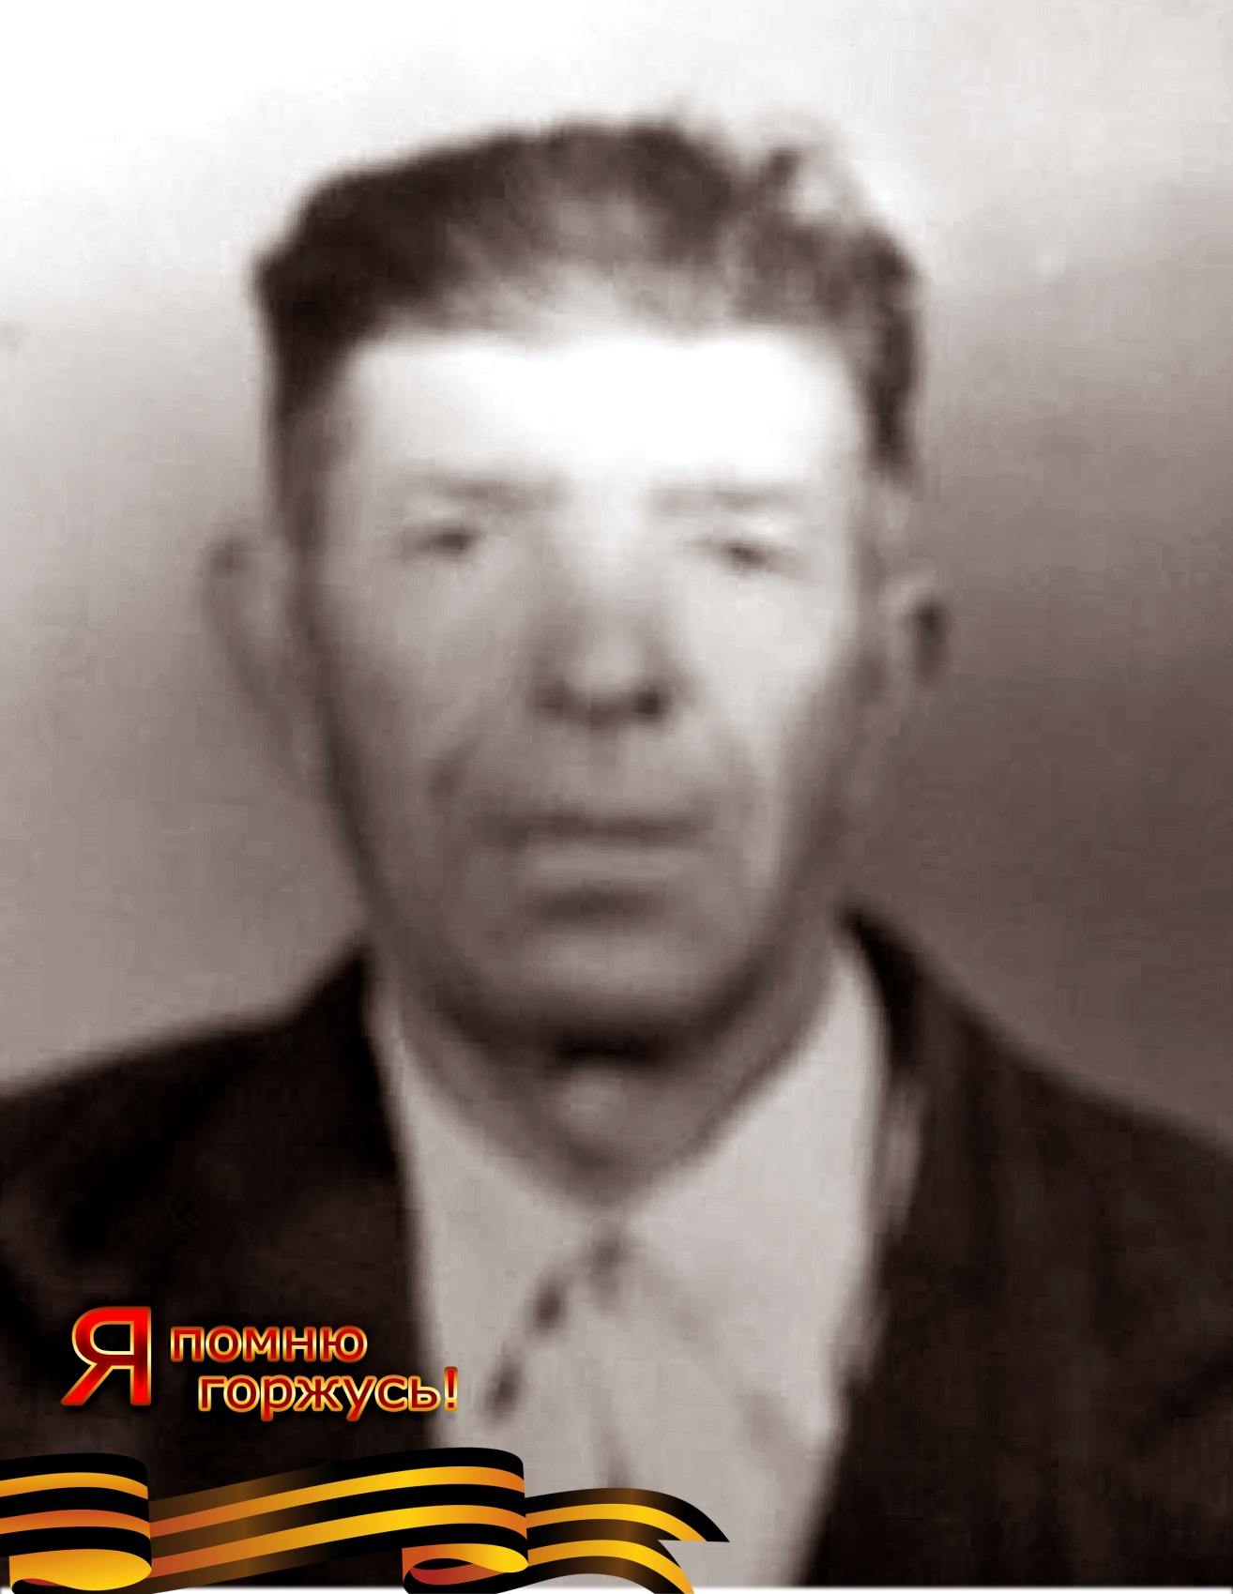

Заика Павел Иванович

1922- 1980

